Installationsvejledning for EASY-P v2.3 klientdel

10. juni 2002

Indhold

1. Forord 4
1.1 Afgrænsning 4
1.2 Notation 4
1.3 Referencer til andre dokumenter 4
2. Installations forberedelse 5
2.1 Installation af Oracle-produkter mv. 5
2.2 Fri diskplads 6
2.3 Oprettelse af database-alias 6
2.4 HTML-Help opsætning 6
2.5 Sikring af brugerrettigheder på NT-klienter 7
3. Klargøring til installation 8
3.1 Klargøring af Distributionskatalog 8
3.2 Distributionskatalogets struktur 8
3.3 Opsætning af brugerrettigheder på NT-klienter 10
3.4 Oprettelse af net-versionskatalog 13
3.5 Klient og Database-server samspil 13
4. Installationsprogrammel 15
4.1 EASY-P komponenter 15
4.2 Afhængige komponenter 16
4.3 Installations-programmet og dets brugerinput 16
5. Installationsparametre 17
5.1 Installationstype 17
5.2 Sysadm 17
5.3 Database alias 17
5.4 Lokal-katalog 17
5.5 Opdaterings-katalog 17
5.6 Net-katalog 18
6. Bruger installation 19
6.1 Lokal-installation 19
6.2 Oprettelse af net-katalog 26
6.3 Net-installation 26
7. Klargøring af automatisk installation vha. KlientSetup 29
7.1 Optagelse af en automatisk installation 29
7.2 Automatisk ”afspilning” af en installation 30
8. Nyinstallation 32
8.1 Installations proceduren 32
8.2 Tilføjelser i Registry 32
8.3 Logning 33
9. Opdatering 34
9.1 Opdaterings proceduren 34
10. Afinstallation 35
10.1 Afinstallations proceduren 35
11. AMO-scripts 37
11.1 Nyinstallation 37
11.2 Klientopdatering 37
11.3 Indlægning af jobs 37
12. Nyhedsbreve 38
12.1 FTP modtagelseskatalog 38
13. Vejledning til Installation af v2.3 39
13.1 Før installation af nyhedsbrev 2.3.0 39
13.2 Efter installation af nyhedsbrev 2.3.0 39
13.3 Klientopdatering fra v2.2 til v2.3 39
13.4 Nyinstallation af v2.3 40
13.5 Fejlfinding 41
13.6 Oprydning af kataloger på EASY-P NT-filserver 42

Forord
Dette dokument beskrivelser installationsprocessen for klientdelen af EASY-P.

Afgrænsning
Dokumentet henvender sig primært til systemadministratorer på de enkelte skoler, ifm. planlægning og udførelse af installationsprocessen for EASY-P klientsiden.

Formål
At give læseren en forståelse for installations principper for EASY-P, samt sætte læseren i stand til at kunne foretage EASY-P klientinstallationer.

Notation
I dette dokument, anvendes tekst indeholdt i kantede paranteser ‘<...>’, til at angive værdien af en variabel defineret i fx registry eller windows environment. Eksempelvis dækker <LokalDir> over den aktuelle værdi, af registreringsdatabase variablen ‘LokalDir’.

Referencer til andre dokumenter
Der referes med vilje ikke til en bestemt version af de forskellige dokumenter, idet det altid er den pt. seneste version, der skal benyttes.
Reference | Titel | WM-data  dok. nr.
[Konfiguration] | Konfigurationsplan | A114.844

Installations forberedelse
I dette afsnit beskrives, hvilke forudsætninger der skal opfyldes på de enkelte klienter, inden installation af EASY-P klientdelen kan påbegyndes.

Installation af Oracle-produkter mv.
Her listes de nødvendige Oracle-produkter for de forskellige klienttyper. Derudover listes aht. nyhedsbrevs indlæsningen og HTML Help, krævede Microsoft komponenter.

EASY-P klienter
Inden en EASY-P installation kan iværksættes på en Win95/NT, kræves at klienten har installeret Oracle produkterne:

- SQL*Net Client 2.3.2.1.6A
- Forms Runtime 4.5.10.6.0/4.5.10.8.0, WM-data anbefaler 4.5.10.8.0
Samt:
- Internet Explorer 4 eller nyere.

Desuden anbefales:
- ’Language Supplement, Danish 2.0.0.7.1’ på alle klienter
- ’SQL*Plus 3.3.x.x.x’ anbefales installeret for systemadministratorer

Produkterne findes på Developer/2000 Rel. 1.6.1 CD-ROM’en, hvor man IKKE skal installere den medfølgende patch.
Der skal understreges, at såfremt de korrekte versioner af SQL*Net og Runtime komponenterne ikke findes installeret på klienten, vil EASY-P installationen fejlmelde dette, og det vil ikke være muligt at installere EASY-P.

EASY-P systemadministrator klient
Fra en EASY-P systemadministrator klient, vedligeholdes EASY-P via Ftpmodtageren. Der er intet til hinder for, at evt. en anden NT-maskine end EASY-P NT-filserveren benyttes til dette formål. Dog er det nødvendigt at maskinen skal være en Windows NT 4.0 Servicepack 4 eller nyere. Hvorpå der yderligere kræves installeret flg. komponenter:

- SQL*Plus 3.3.x.x.x
- Oracle 7 Utilities, der installeres fra Oracle 7.3.3/7.3.4 Client Software cd’en.
- NT 4 Servicepack 4
- Internet Explorer 5
- Mail-profil skal være oprettet, aht. afsendelse af mail fra Ftpmodtageren til EASY-P supporten.

Fri diskplads
Der skal på klienterne sikres minimum disk-plads på pt. ca. 20 MB til EASY-P, såfremt der ønskes foretaget en lokal-installation. Ved en net-installation, hvor EASY-P klientprogrammellet afvikles fra NT-serveren, er pladskravet begrænset til ca. 300 KB der går til oprettelse af ikon-gruppen, log-filer og afinstallationsfiler.
I øvrigt henvises til [Konfiguration], omkring den nødvendige disk- og RAM størrelse.

Oprettelse af database-alias
Inden installation skal det sikres, at de ønskede database-alias’er er blevet defineret i SQL*Net. Dette kan opnås ved benyttelse af ‘SQL Net Easy Configuration’ programmet, der findes i ‘Oracle til Windows 95/NT’ programmenuen. Herfra vælges punktet ‘Add Database Alias’, hvorefter database maskinnavnet (UVMUNIX.CSC.DK eller 213.32.13.34) og EASY-P database instansnavnet (EPP) identificeres. I eksemplet der gennemgås i kapitel 6 antages, at der er oprettet et database-alias med navnet ‘EASYP’.

Aftestning af database-alias’et, kan fx ske ved at afteste om det er muligt, at logge på basen med SQL-Plus.

HTML-Help opsætning

Internet Explorer
Online-hjælpesystemet i EASY-P baserer sig på Microsoft HTML-Help 1.2, der pt. benytter sig af Microsoft Internet Explorer 4.0/4.1/5.0 (IE) komponenter. Derfor er det nødvendigt, at have IE installeret på klienten, yderligere kræves der en opgradering af IE’s Java-script engine til minimum version 3.1 build 2430.
Installation af HTML-help samt opgradering af Java-script engine, vil ske automatisk ifbm. EASY-P installationen. EASY-P installationen vil dog, som en del af omgivelses-checket, blive afbrudt hvis IE ikke er installeret.

Sikkerheds indstillinger i IE
Da der i forbindelse med link til skolens lokalt oprettede hjælp, benyttes Active-X objekter, skal følgende sættes op i IE:

- Åben billedet Vis/Internet-indstillinger/Sikkerhed
- Vælg zonen: Intranetzone (IKKE Internet zonen)
- Vælg Radio-knappen Brugerdefineret (for erfarne brugere) og tryk på Indstillinger knappen.
- Sørg for at følgende egenskaber er slået til (Aktiver):
- ActiveX-objekter og plug-ins / Initialiser ActiveX-objekter, der ikke er markeret som sikre
- Scripts / Active scripting

Undlades ovenstående, vil man, hver gang man åbner hjælp til et vindue, enten blive spurgt om man vil tillade kørsel af usikker Active X komponent, eller blive forbudt at køre den usikre Active X komponent (alt efter ens IE opsætning). I værste fald kan man ikke benytte skolens lokalt oprettede hjælp.

Sikring af brugerrettigheder på NT-klienter
Da en NT-klient er mere stringent mht. sikkerhed, kan der opstå fejlsituationer i installationen, opdateringen og afinstallationen, der fejlmeldes som:

- Fejl ifbm. læsning, skrivning og sletning af filer.
- Fejl ifbm. læsning, skrivning og sletning af registreringsdatabase nøgler.
- Fejl ifbm. oprettelse/fjernelse af ikoner/genveje.

Bag disse fejlsituationer, kan der gemme sig manglende brugerrettigheder mht. tilgang til NTFS-filsystemet og registreringsdatabasen. Derfor skal EASY-P brugerne sikres tilstrækkelige rettigheder på de krævede ressourcer, som beskrevet i afsnit 3.3.

Det tjekkes, at den bruger som installerer EASY-P hovedversionen er administrator på klientmaskinen, da installationen bl.a. arbejder i registreringsdatabasen, fx opretter lokalt installationskatalog samt danner ikoner i ’All Users’ profilen. Desuden vil installation af HTML-help og opgradering af Java-engine, bl.a. medføre oprettelse af filer under <Winnt> og <Winnt>\system32-kataloget.

Desuden anbefales også, at oprette en dedikeret NT-domæne EASY-P brugergruppe til administration af brugerrettigheder, på distributions- og de lokale installationskataloger.
Denne gruppe kan bl.a sikre, at en EASY-P bruger kan afvikle EASY-P lokalt på en anden kollegas NT-maskine, ved at ’logge på’ som sig selv.

Men det er op til administratoren selv, at planlægge hvorledes skolens sikkerhedspolitik harmonerer med tildeling af brugerrettigheder via en EASY-P brugergruppe. Man skal dog være opmærksom på, at fejlsituationer ifbm. installation, opdatering og afinstallation kan bero på manglende brugerrettigheder.

Klargøring til installation
I dette kapitel beskrives de punkter, man skal have taget stilling til, og som skal være på plads inden selve installationen kan igangsættes. Yderligere beskrives katalogstrukturen for EASY-P distributionskataloget, hvori nyinstallations- og opdateringspakker placeres.

Klargøring af Distributionskatalog
De leverede installationspakker, placeres i et distributionskatalog på den centrale NT-filserver. Dette distributionskatalog, skal være tilgængeligt for alle EASY-P PC-klienterne, eftersom installationer og opdateringer sker herfra.

Såfremt EASY distributionskataloget ikke allerede findes på NT-serveren, kan dette oprettes fx med flg. stinavn:
C:\EasyInst

Det bemærkes, at der ikke er krav om placering af distributionskataloget på C-drevet, men kan placeres efter eget valg - det anbefales dog, at placere distributionskataloget på et NTFS-drev, da dette fil-system har bedre sikkerhedskontrol. Dette distributionskatalog vil være hjemstedet, for versionskataloger der leveres ved ny-installationer og opdateringer.

Distributionskataloget ’shares’ med ’Read’ rettigheder til de ønskede brugere, opret evt. en dedikeret EASY-P brugergruppe til styring af bruger-rettigheder. Administratorer tildeles samtidigt ’Full Control’ til kataloget og ’shared’. Bemærk venligst, at alle rettigheds opsætninger i dette dokument er anbefalinger, og kan frit ændres efter administratorens ønsker.

Herefter skal du oprette distributionskataloget som netværksdrev på klienterne, for at de kan tilgå installationspakkerne, der placeres i distributionskataloget. Netværksdrevet oprettes via login-scriptet når der logges på Windows NT domain’et. Dette kan ske vha. kommandoen:
net use <drevnavn> \\<maskinnavn>\sharenavn> /y

Eksempelvis, oprettes i det flg., et netværksdrev n: til distributionskataloget C:\Easyinst, med sharenavn EASY på NT-serveren NTSERVER:
net use n: \\NTSERVER\EASY /y

Hermed kan klienterne nu ”se” distributionskataloget via deres eget logiske n-drev.
Det skal dog nævnes, at EASY-P lokal-installationer ikke behøver tildelt et netværksdrev, da angivelse af opdateringskataloget alternativt kan ske vha. en UNC-sti. Netværksdrevet er kun påkrævet for net-installationer til angivelse af net-kataloget - idet dette skal refereres via et drevnavn.

Distributionskatalogets struktur
Versionskataloger leveres ved ny-installation, og klientopdateringer indeholdt i et nyhedsbrev. Indholdet er bl.a. skærmbilleder, ikoner etc.
Versionskataloger specifikt for EASY-P oprettes umiddelbart under distributionskataloget i underkataloget Praktik (i det flg. benævnt installationskataloget), og vil blive navngivet med EASY-P versionsnummeret.
EASY-P klienter der installeres som net-klienter, skal køre på et net-katalog der ligeledes oprettes under installationskataloget. Dette net-katalog kan betragtes som et ‘fælles drift-katalog’ for net-klienterne. Net-kataloget vil ikke være statisk, som andre versionskataloger, men vil blive opgraderet i takt med indkomne opdaterings versionskataloger. Dette er samme ændringsproces, som et lokalt installationskatalog vil gennemgå.
Herved fås en opbygning af katalogstrukturen, svarende til:

<Distributions-katalog>
\<EASY specifikt install.katalog> | <Versions-katalog x.y.z>
 | <Versions-katalog x.y.z+1>
 | <Versions-katalog x.y.z+2>
 | <Net-katalog x.y-net>
 | ....

Dette er illustreret med et eksempel på Figur 1, hvor installationskataloget indeholder et hovedversionskatalog (1.1.0) samt to opdaterings versionskataloger og et net-katalog.
Figur 1

Net-kataloget vil, såfremt alle opgraderinger er foretaget via en Sysadm net-installation (se beskrivelse i afsnit 5.2), indeholde ’summen’ af hovedversionen 1.1.0 plus de to opdateringsversioner - analogt med et lokalt installationskatalog.

Opsætning af brugerrettigheder på NT-klienter
Her beskrives de nødvendige bruger-rettigheder, der skal sikres på NT-filserveren og de enkelte NT-klienter.

Katalog og fil rettigheder under distributionskataloget
Minimum katalog og fil rettigheder for EASY-P brugere, sættes som vist på flg. tabel, hvor angivelsen i parentes angiver NTFS rettigheds-betegnelsen:

Katalog | EASY-P brugerrettighed
Distributions-katalog | Læse (RX)(R)
Versions-kataloger | Læse (RX)(R)
Net-katalog | Læse + Udførsel (RX)(RX)

Domain administratorer gives ’Full Control’-rettigheder i alle kataloger.

Vær især opmærksom på at få slettet ’Everyone’ gruppen i EASY-P katalogerne. Da alle brugere tilhører denne brugergruppe, vil denne gruppes evt. slette rettigheder blive tildelt brugeren.

Grunden til at EASY-P brugere kun har læse adgang til versions-katalogerne, er at installationsjobbet kopierer hoved-versionskataloget ned på brugerens eget diskdrev under lokal-installationen, hvorefter brugeren får ejer-rettigheder til dette lokale installationskatalog (på NTFS-lokaldrev skal brugeren som minimum tildeles (RWXD)-rettigheder. Se afsnit 3.3.3). Denne kopiering er illustreret grafisk på nedenstående figur:

I takt med indkomne nyhedsbreve, vil der blive oprettet opdaterings versions-kataloger i EASY-P installationskataloget. Som en del af opstartsrutinen af EASY-P vil klienten ’kigge’ i installationskataloget efter nye opdateringer, og såfremt dette skulle være tilfældet kopieres opdateringsfilerne i versionskataloget, til klientens eget lokale installationskatalog. Dette er baggrunden for, at installationskataloget også benævnes opdateringskataloget.

Ved valg af net-klient installation, sker der ingen filkopiering fra NT-serverens distributionskatalog, idet afvikling af EASY-P applikationen sker direkte på net-kataloget. Net-kataloget er i dette tilfælde, at betragte som klientens lokale installationskatalog. Desuden kan der i net-kataloget, være flere net-klienter som samtidigt afvikler EASY-P. Da EASY-P brugeren kun har læse-adgang til net-kataloget, bliver der ikke som ved lokal-installationen, undersøgt om der måtte være ankommet et opdaterings versionskatalog. Men det er administratorens egen forpligtigelse at vedligeholde net-kataloget mht. opdateringer og afinstallation, dette sker ved at systemadministratoren installerer en net-installation med Sysadm egenskab (Se afsnit 5.2), der giver mulighed for at opdatere net-kataloget med klient-delen i nyhedsbrevet.

På næste figur, er der vist en net-installations opstilling, hvor tre net-klienterne samtidigt afvikler fra net-kataloget på NT-serveren:

Registreringsdatabase rettigheder på NT-klienter
Som tidligere nævnt, anbefales en ny-installation på en NT-klient foretaget af en lokal/domain administrator, så evt. installationsfejl grundet manglende rettigheder undgås.
Efter installationen er foretaget, skal administratoren sikre sig at EASY-P brugeren/brugerne har tilstrækkelige rettigheder til registreringsdatabasen samt til det lokale-katalog.

Brug fx regedt32.exe til redigering af rettighederne i registreringsdatabasen, hvor der via menuen Security -> Permissions og dobbelt-klik på gruppen/brugeren, fås flg. dialog:

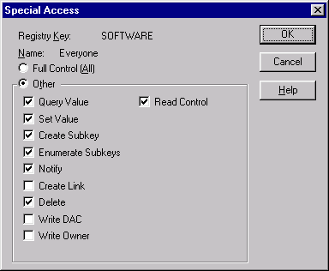

I det flg. benyttes <ret> til angivelse af de valgte rettigheder på ovenstående dialog.

De registrerings nøgler EASY-P brugeren skal sikres rettighed til, er vist i næste tabel. HLM refererer til HKEY_LOCAL_MACHINE indgangen:

Registrerings nøgle | EASY-P brugerrettighed
HLM\SOFTWARE\EASY | <ret>
HLM\SOFTWARE\ORACLE | <ret>
HLM\SOFTWARE\Microsoft\  Windows NT\CurrentVersion\Fonts | <ret>
HLM\SOFTWARE\Microsoft\  Windows\CurrentVersion\Uninstall | <ret>

Bemærk, at ovenstående rettigheder er en forudsætning for at EASY-P kan afvikles, opdateres og afinstalleres korrekt.

Eksempelvis kan manglende skrive-rettighed give udslag i en fejlende opdatering, da der som afslutning på en opdatering stemples et versionsnr. i registreringsdatabasen.

Da der under installation af EASY-P også installeres HTML-Help og Java engine patch, bliver også nøgler under HKEY_USERS og HLM\SOFTWARE\Classes berørt - derfor anbefales i første omgang, at EASY-P installeres af en lokal-administrator på klienten. Ved efterflg. installationer, evt. efter en afinstallation, kan en EASY-P bruger dog selv være logget på klienten, idet der checkes på om HTML-help og Java engine patchen allerede er installeret.

Det skal nævnes, at en hurtig og enkel måde, at sikre brugerne maximale rettigheder på de enkelte klienter er fx at indmelde EASY-P bruger-gruppen i den lokale ’Administrators’ bruger-gruppe på NT-klientmaskinerne. Dette kan dog i visse situationer vise sig, at være uhensigtsmæssigt - overvej derfor nøje hvorledes EASY-P brugerens rettigheder i registreringsdatabasen og filsystemet (se næste afsnit) tildeles, således det passer skolen bedst.

Brugerrettigheder til lokalt NTFS-filsystem
Hvis man installerer EASY-P på et lokalt NTFS-drev, skal man sikre sig at EASY-P brugerne har adgang til installationskataloget - ellers kan der som beskrevet i afsnittet før, opstå vildledende situationer mht. manglende rettigheder til NTFS-filsystemet. EASY-P brugerne skal som minimum have flg. bruger-rettigheder på det lokale NTFS-drev:

Katalog | EASY-P brugerrettighed
<EASY-P lokal-katalog > +  alle underkataloger | Change (RWXD)(RWXD)
<TEMP>\EASY-P | Change (RWXD)(RWXD)
<Winnt>\Profiles\All Users\  Start Menu\Programs\EASY Programmenu | (RXD)(RXD)

Det understreges igen, at EASY-P brugerrettighederne er ment som vejledning og administratoren må selv afveje evt. fordele og ulemper.

Det anbefales som nævnt i forrige afsnit, at en lokal-administrator på NT-klienten, varetager den første EASY-P installation, idet HTML-Help og Java script engine bl.a. også opretter og ændrer filer i <Winnt>\system32 kataloget.

Oprettelse af net-versionskatalog
Efter oprettelse af installations- og versionskatalog, skal der oprettes et net-katalog, såfremt der ønskes mulighed for direkte afvikling af klientprogrammellet fra NT-filserveren. Proceduren for oprettelse af net-katalog er skilt ud i en selvstændig installationstype, og er beskrevet i afsnit 6.2

Fordelen ved en net-installation/”tynd klient”, er bl.a. flg.:
- Man får en lettere vedligeholdelse af klient-programmellet.
- Man mindsker disk-forbruget på de enkelte PC-klienter.
- Sikkerheden øges mht. tilgang og opdatering af net-kataloget

Dog er der også nogle ulemper, forbundet hermed:
- Net-trafikken øges, med dertil hørende længere svartider.
- Der opstår ‘låse-situationer’ af programfiler, derfor kræves at alle ‘net-brugere’ skal være logget af inden en opgradering kan lykkes.
- Man er afhængig af, at serveren er ’oppe’.

Klient og Database-server samspil
En EASY-P installation tildeles et unikt navn, der identificerer den givne installation. Hertil benyttes navnet ’ <Hovedversion>-<Installationstype>’ – eksempelvis 1.1-Lokal.
Hermed er det muligt, at afvikle flere forskellige hovedversions klient-installationer på den samme PC, op mod hver deres database server-version. F.eks. kan man på den samme klient samtidigt afvikle drift-systemet og en pilot-skole, fra hvert sit lokale installationskatalog eller net-installationskatalog.

Som en del af identifikationen på klient-installationen, indgår også klient versionsnummeret, som sammen med EASY-P database-serverens versionsnummer udgør lovlige værdier for sammenhængen mellem klientsiden og serversiden – idet begge versioner skal være identiske, før der tillades samkørsel af EASY-P klient og database-server. Fx vil klientversion 1.1.2 og database-server version 1.1.4, forhindre opstart af EASY-P, indtil en opgradering af klientsiden til version 1.1.4 er foretaget.

Installationsprogrammel
EASY-P klient-installationen er udviklet i InstallShield 5.5, som er et programmiljø til opbygning af installationsprogrammel. Hovedstrukturen i det nye EASY-P installationsprogrammel er vist på næste figur:

Figur 2

I de flg. afsnit bliver objekterne på figuren gennemgået.

EASY-P komponenter
Denne komponentpakke indeholder alle nødvendige programdele for, at kunne afvikle EASY-P og består af flg. dele:

- Filer for skærmbilleder, udskrifter, hjælpesystem, ikoner, etc.
- Registry nøgler, der dannes i registreringsdatabasen under HLM→SOFTWARE→EASY→PRAKTIK og HLM→SOFTWARE→ORACLE der indeholder information om EASY-P installationsopsætningen. Disse vitale informationer benyttes under afvikling af EASY-P, hvorfor det ikke tilrådes at rette heri.
- Genveje, der oprettes til afvikling af EASY-P, desuden findes de såkaldte Tools-genveje der anbefales installeret for systemadministratorer, da de fx benyttes til konsistenscheck af database og klienter.

Afhængige komponenter
Her findes HTML Help runtime delen, der installeres for at kunne afvikle EASY-P hjælpesystemet. Se iøvrigt afsnit 2.1, for beskrivelse af afhængige Oracle komponenter.

Installations-programmet og dets brugerinput
Som det er forsøgt illustreret på Figur 2, er det installationsprogrammets opgave at placere alle nødvendige EASY-P programkomponenter på brugerens PC.
Dette kan dog ikke ske uden, at der fra brugerens/systemadministratorens side er taget aktivt stilling til nødvendige installations oplysninger. Disse oplysninger som på figuren er markeret med stiplede pile, kan viderebringes gennem brugerdialog med installationsprogrammets input-skærmbilleder (dialoger); hvor brugeren indtaster oplysninger om sine specifikke ønsker til installationen (fx hvilket sted på harddisken EASY-P ønskes placeret) og giver oplysning om EASY-P installationsmiljøet (som gennemgået i kapitel 3).
Desuden er der mulighed for at systemadministratoren automatisk en gang for alle, via programmet KlientSetup (se kapitel 7), skriver opsætnings-værdier i en installations-parameterfil, der under installation læses – i stedet for at rette spørgsmål til brugeren. Denne fil vil da helt kunne erstatte al bruger-interaktion, og dermed kan EASY-P installations-programmet køre automatisk uden, at der på klienten skal sidde en bruger og ’klikke’ oplysninger ind. Dette kan være en fin strategi ved samtidig installation af mange klienter. Hvis det ønskes, at brugeren f.eks. skal involveres i afgørelsen af hvor EASY-P skal installeres på harddisken, er der via KlientSetup mulighed for at brugeren kan spørges om en given installationsparameter – i dette tilfælde installationskataloget. Der er altså mulighed for, at kunne variere graden af brugervalg gennem benyttelse af programmet KlientSetup.

Installationsparametre
I dette afsnit gennemgås og forklares de installationsparametre installationsprogrammet skal have kendskab til, for at kunne opsætte og installere EASY-P.

Installationstype
Parameteren angiver, om der ønskes foretaget en lokal- eller net-installation.

Sysadm
Her markeres om der ønskes installaret en Sysadm installation af EASY-P.

En vigtig detalje omkring Sysadm-parametren, er at ifbm. en net-installation skal denne parameter være valgt, førend der gives mulighed for klient-opdatering af nyhedsbreve. Dvs. at kun hvis Sysadm er valgt bliver der spurgt til, om der ønskes opdateret til den nye klientversion ved opstart af EASY-P. Detaljen er lavet aht., at det kun er systemadministratoren der skal have skrive-rettighed til net-kataloget, og dermed tilladelse til at opdatere dette katalog med nye fil-versioner udsendt i nyhedsbrevet.

Hvis skolen benytter sig af net-installationer, skal systemadministratoren derfor installere mindst en Sysadm net-installation for at kunne opdatere net-kataloget. Denne Sysadm net-installation skal efter installation af EASY-P nyhedsbrevet, have startet EASY-P hvorefter opdaterings-dialogen vil blive vist og efterfølgende kopieres de nye filer på plads i net-kataloget. Denne opdatering til net-kataloget kræver dog, at alle brugere med net-installationer er ’logget af’, idet opdateringen ikke kan finde sted før disse brugere har frigivet deres fil-låsninger på EASY-P programfilerne.

Database alias
Her angives det ønskede database-alias til EASY-P databasen. Dette database-alias skal være oprettet på alle EASY-P klienter, fx vha. Oracle programmet ’SQL Net Easy Configuration’.

Lokal-katalog
Ved en lokal-installation vil alle EASY-P programfiler blive kopieret til dette lokale driftskatalog. Mens kataloget ved valg af net-installation vil blive brugt til, at indeholde interne InstallShield filer med en liste over installerede komponenter og en dll-fil, som benyttes ved afinstallation.

Opdaterings-katalog
Her skal der peges på EASY-P opdateringskataloget på EASY netværksdrevet, hvorunder versionskataloger med klient-komponenter udsendt via nyhedsbreve placeres. Disse opdateringer opsamles sidenhen af EASY-P lokal-klienter samt Sysadm net-klienter.

Bemærk, at der kan benyttes UNC sti-angivelse af opdateringskataloget.

Net-katalog
Her angives katalognavnet på net-kataloget, som er driftkataloget for alle net-installationer.

Bemærk, at der skal anvendes drev-bogstav ved angivelse af net-kataloget, dvs. UNC-sti ikke er gyldigt.

Bruger installation
I dette kapitel beskrives, hvorledes installationsprogrammets bruger-dialog præsenteres på klient-maskinerne ved opstart af EASY-P installationsprogrammet n:\Praktik\2.3.0\Setup.exe.

Du kan som administrator variere graden af bruger-dialog ved kørsel af en automatisk installation og benytte installationsparametrene Quiet og ”?”, som beskrevet i afsnit 7.1

Kapitlet er delt op efter valg af enten lokal- eller net-installation, samt oprettelse af net-katalog.

Lokal-installation
Her beskrives brugerdialogen, ved valg af lokal-installation. Bruger-dialogerne kan helt overspringes ved, at køre med automatisk installation samt tildele installationsparameteren ‘Quiet’ værdien ‘J’. Hermed køres der med default værdierne for alle installationsparametre, hvilket svarer til at brugeren trykker ‘Ok’ i alle dialog-boksene.
Quiet-mode er anbefalelsesværdigt ifbm. installation af mange klienter, men som udgangspunkt er det en god ide, først at starte ud med en aftestning af installationsjobbet med bruger-dialog på enkelte klienter.

Bemærk, at på dialogerne er værdien i input-felterne, installationsprogrammets forslag ved installation. Disse værdier kan du evt. ændre, ved at køre en automatisk installation og evt. efterstille default-værdierne med et ’?’, hvorved brugeren stadig vil have mulighed for at ændre værdien. Se afsnit 7.1.

I eksemplet sker installationen over netværket, hvor distributionskataloget befinder sig på en NT-server. Dette distributionskatalog er ’mappet’ til klientens netværksdrev n:, som beskrevet i afsnit 3.1. Alternativt er der som nævnt, også mulighed for benyttelse af UNC sti-angivelse af opdateringskataloget, hvorfor man kan undlade at ’mappe’ netværksdrevet. Dog understreges der igen, at UNC muligheden ikke er anvendelig ifbm. net-installationer.

Velkomst dialog
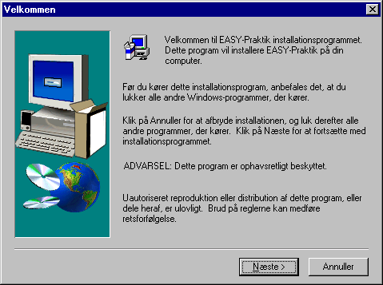
Her vises en standard velkomst dialog. Anbefalingen om at lukke alle andre windows-programmer, skyldes f.eks. hvis disse også benytter sig af HTML Help, hvormed de kan låse for opdateringen af HTML Help runtime-delen og dermed medføre, at installationsprogrammet vil afslutte med at tilråde genstart af klienten. Idet opdateringen af HTML Help runtime-delen, vil blive udskudt til genstarts-tidspunktet.

Installationstype
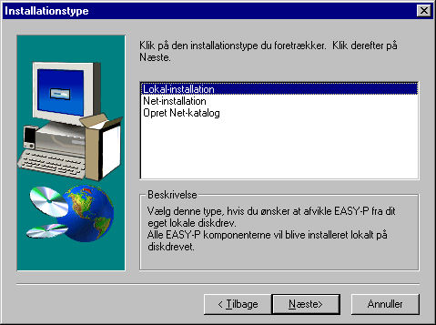

På denne dialog vælges den ønskede installationstype, som i dette tilfælde er Lokal-installation.

Omgivelser
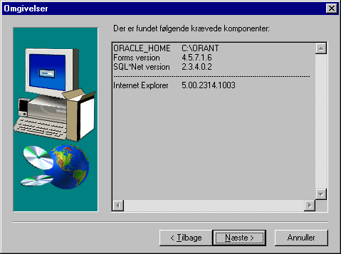

Denne dialog tjener udelukkende som information til brugeren, om hvilke krævede komponenter der er detekteret på brugerens PC. Såfremt der ikke findes de nødvendige komponenter, vil installationen blive afbrudt.

Vælg komponenter

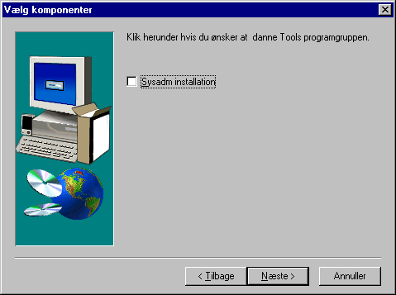

Her skal der tages stilling til om der på klienten skal dannes en klientafvikler genvej, og om man ønsker en Sysadm installation (Se afsnit 7.1 for nærmere forklaring).

Database-alias
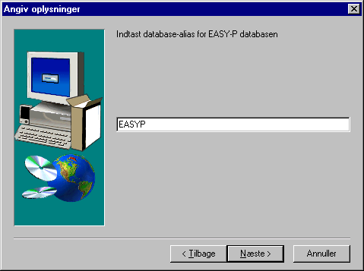

Her indtastes database-aliasen til EASY-P databasen, se evt. afsnit 2.3 for yderligere forklaring.Der valideres at den pågældende database-alias eksisterer i tnsnames.ora.

Installations-katalog
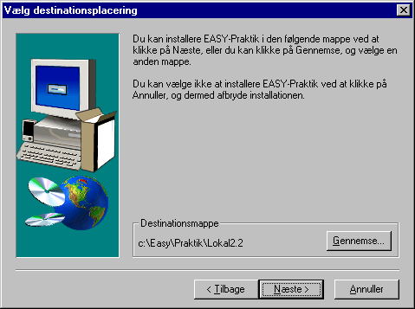

Her indtastes installationskataloget på den lokale klient, hvortil alle EASY-P programfiler ønskes placeret.

Opdaterings-katalog
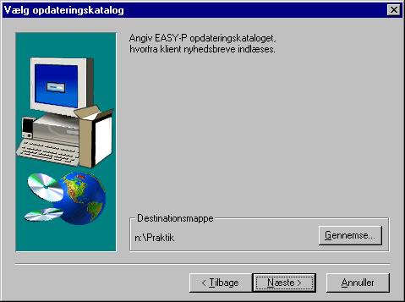

Nu indtastes kataloget, hvor klienten skal lede efter indkomne opgraderings versionskataloger. Dette katalog vil være installationskataloget på NT-server netværksdrevet.

I dialogen, er det muligt at angive en UNC-sti til opdaterings-kataloget.

Installations-opsætning
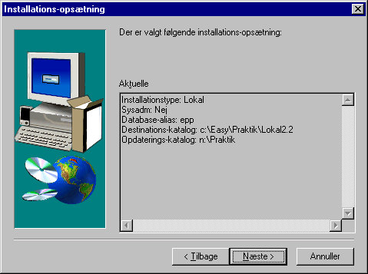
Her vil alle de valgte installationsparametre blive listet. Ved tryk på ’Næste’-knappen vil installationen iværksættes.

Oprettelse af net-katalog
Såfremt skolen ønsker installeret en net-installation, skal systemadministratoren have oprettet net-kataloget 2.3-net i EASY-P installationskataloget n:\Praktik. Da dette katalog fungerer som drifts-katalog for alle net-klienter.
Til denne opgave findes installationstypen ’Opret Net-katalog’. Bruger-dialogen for denne installationstype er som følger:
- Velkomst dialog
- Installationstype – her vælges ’Opret Net-katalog’

Som er analoge med dialogerne fra forrige afsnit. Derefter følger dialogen:

Vælg net-katalog
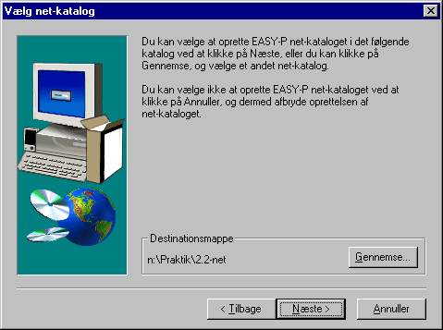

I dialogen vælges den ønskede placering for net-kataloget, der skal være på formen: <EASY netværksdrev>:\Praktik\2.3-net.

Den efterfølgende opsætnings-dialog lister den valgte installationstype og net-kataloget. Herefter vil alle EASY-P programfiler blive kopieret over i net-kataloget.

Bemærk, at det kun er nødvendigt at køre denne installationstype én gang, og kun såfremt man ønsker at oprette net-installationer.

Net-installation
Brugerdialogen, ved valg af net-installation udgøres af flg. tilsvarende dialog-bokse fra afsnit 6.1:
- Velkomst dialog
- Installationstype - her vælges ‘Net-installation’
- Vælg komponenter
- Omgivelser
- Database-alias

Herefter fremkommer flg. dialog:

Vælg net-katalog
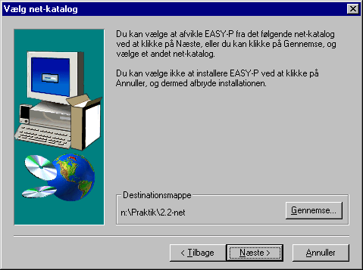

Der bliver spurgt til EASY-P net-katalogets placering, idet alle net-installationer skal benytte dette som driftskatalog til afvikling af EASY-P programmellet. I modsætning til en lokal-installation bliver EASY-P programfilerne ikke kopieret lokalt ned på harddisken i lokal-kataloget, men derimod afviklet direkte i net-kataloget.

Bemærk, at net-kataloget skal være dannet ved, at systemadministratoren skal have afviklet installationstypen ’Opret net-katalog’. Se afsnit 6.2. Desuden må der ikke anvendes UNC-sti angivelse af net-kataloget.

Vælg opdateringskatalog til nyhedsbreve

I dialogen ’Vælg opdateringskatalog’, sættes destinationsmappe til værdien beskrevet i afsnit 6.1.7. Dernæst følger dialogen herunder:

Vælg lokalt afinstallationskatalog
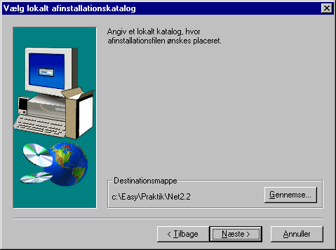

Dette katalog, som skal være et lokalt klient-katalog, benyttes til at gemme InstallShield afinstallations-filer. Disse filer benyttes senere under en afinstallation.

Klargøring af automatisk installation vha. KlientSetup
Som beskrevet tidligere kan EASY-P installationen dirigeres til, at læse installationsparametre fra en fil. Denne installations parameter-fil kan ”optages” via kald af KlientSetup, hvorfra installationsparametre kan optages/gemmes i en parameter-fil:

Optagelse af en automatisk installation
På Figur 3 er der vist dialogen der fremkommer ved opstart af KlientSetup fra kataloget n:\Praktik\2.3.0\Installation:

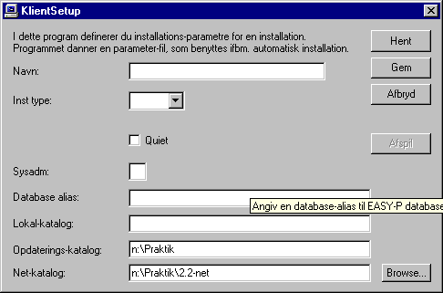
Figur 3

På dialogen indtastes de ønskede installationsparametre, som er beskrevet i kapitel 5. Fælles for alle parameter-felter gælder, at ved at indtaste et spørgsmåls-tegn sidst i værdifeltet, vil dette resultere i at installationsprogrammet vil give brugeren mulighed for, at ændre værdien under kørsel af selve installationen. Dette sker ved at ’spørge’ brugeren gennem det tilhørende bruger-dialog billede, vist i kapitel 6.

Navn
I dette øverste felt gives et beskrivende navn, hvorunder installations-filen gemmes. Her kan fx benyttes flg. navngivning:
<InstType>_< Sysadm>_<lokal-drev>

Hvorved man udfra filnavnet kan se hvilke parametre der er valgt. Eksempelvis vil filnavnet: Net_ Sysadm_C, referere til at der er valgt net-installation og Sysadm, med lokalt katalog på C-drevet.

Quiet
Hvis denne parameter sættes til ”J”, bliver al brugerdialog elimineret. Dvs. der bliver ikke spurgt til nogen installationsparameter, men kørt med de indtastede værdier på Figur 3 (også selvom de ender med et spørgsmålstegn), desuden vil alle fejl-beskeder blive skrevet til loggen. Derfor er det i tilfælde af, at installationen ikke bliver korrekt sat op, vigtigt at gennemgå log-filen (se afsnit 8.3) på den enkelte klient.

Det er især anbefalelsesværdigt, at danne en installationsoptagelse med Quiet sat til ”J”, som kan benyttes til installation af mange klienter.

De resterende felter svarer til installationsparametrene beskrevet i kapitel 5.

Gemning og Hentning af installationsoptagelse
Efter at alle felter er blevet udfyldt, kan ”installationsoptagelsen” gemmes i en parameter-fil. Dette sker ved tryk på knappen Gem, ligeledes er der mulighed for at indlæse en tidligere fil og redigere heri via knappen Hent.

Automatisk ”afspilning” af en installation
Når der er blevet dannet en parameter-fil efter fremgangsmåden i forrige afsnit, kan denne benyttes som kommandoparameter til installations-programmet Setup.exe. Dette vil få installations-programmet til, at læse default parameter-værdier fra parameter-filen, og hvis en parameter-værdi skulle ende på et ”?”, bliver brugeren adspurgt gennem den tilhørende dialog fra kapitel 6 – ellers overspringes dialogen og den angivne parameter-værdi vil blive anvendt.

Afspilning fra Afspil-knappen
Efter at en parameterfil er gemt, og efterflg. hentet ind i KlientSetup, er der mulighed for at afvikle en klientinstallation med parameterfilen som input-medie. Dette sker ved tryk på Afspil-knappen, som vil foretage det nødvendige kommandokald beskrevet herunder.

Afspilning via kommandokald
Efter at have gemt fra KlientSetup, dannes parameter-filen:

n:\Praktik\2.3.0\Installation\<parameterfil>.ini.

Denne parameterfil kan gives som parameter til Setup.exe som:
Setup.exe –i<parameterfil>.ini

Bemærk, at der ikke er mellemrum mellem –i og parameter-filnavnet, desuden er det vigtigt at opstartkataloget under kaldet er hoved-versionskataloget n:\Praktik\2.3.0.

Dette kald kan evt. ske ved, at danne en genvej i hovedversions-kataloget n:\Praktik\2.3.0 til Setup.exe, og tilføje kommando-parameteren via højreklik på genvejen samt vælge ’Properties’/’Egenskaber’. På den fremkomne dialog vælges ’Shortcut’/’Genvej’ fanebladet:
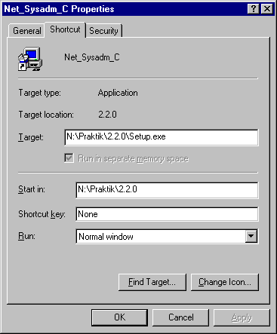

I Target-feltet tilføjes nu kommandoparameteren –i<parameterfil>.ini. Omdøb evt. genvejen til parameter-filnavnet.

Nu er installations-optagelsen gemt i parameter-filen parat til, at blive afspillet ved dobbelt-klik på genvejen. Herved aktiveres installations-programmet Setup.exe med information om at indlæse parameter-filen.

Alternativt kan den automatiske installation også iværksættes med f.eks. login-scripts.

Nyinstallation
Her gennemgås effekten for en nyinstallation af en lokal- og net-installation. De beskrevne trin sker automatisk efter at installationsprogrammet har fået kendskab til alle installationsparametre.

Installations proceduren
Her beskrives i grove træk installationsprogrammets virkemåde:

- Check af Oracle specifik opsætning, der indbefatter:
- Installation af Oracle, der fastslås ved fremfinding af ORACLE_HOME værdien i Registry, under HKEY_LOCAL_MACHINE\SOFTWARE\ORACLE.
- Fremsøgning af definerede database-aliaser i filen <ORACLE_HOME>\Network\Admin\tnsnames.ora
- Fremfinding af version for de installerede Oracle produkter, som findes i filen <ORACLE_HOME>\ORAINST\{nt.rgs, win95.rgs}. De krævede versionsnumre er listet i afsnit 2.1

- Iværksættelse af bruger-dialog, som beskrevet i kapitel 6

- Check af tilstrækkeligt disk-plads på det lokale installationsdrev.

- Igangsættelse af installations-processen, hvor alle EASY-P komponenter overføres fra hovedversionskataloget til det lokale installationskatalog – dette sker dog kun for en lokal-installation, mens der for net-installationer afvikles direkte på net-kataloget. Desuden installeres HTML Help runtime-delen.

- Der opdateres i flg. Oracle specifikke registry værdier, under nøglen HKEY_LOCAL_MACHINE\SOFTWARE\ORACLE:
NLS_LANG | DANISH_AMERICA.WE8ISO8859P1,  hvis værdien ≠ DANISH_DENMARK.WE8DEC  (ARBUS værdien)
NLS_DATE_FORMAT | DD-MON-YY
FORMS45_PATH | <Inst_Dir>\lib
TK23_ICON | <Inst_Dir>\ico

- Dannelse af ikoner i programgruppen “EASY-P Programmenu\EASY-P 2.3 <InstType>” afhængig af den valgte installationstype, menuen placeres under ’All Users\Start Menu\Programs’ profilen på NT-klienter, på Win95 klienterne placeres de i ’Menuen Start\Programmer’. Genvejen “EASY-P 2.3 <InstType>” kalder en opstartsrutine, der sørger for at indlæse nye nyhedsbreve som beskrevet i kapitel 9.

Tilføjelser i Registry
Alle bruger-valgte installationsparametre gemmes i registrerings-databasen under den EASY-P specifikke nøgle:
HKEY_LOCAL_MACHINE\SOFTWARE\EASY\Praktik\<HovedVer>-<InstType>

Med flg. værdier:
- InstNavn har værdien <Hovedversion>-<InstType>.
- InstType er den valgte installationstype, med værdien “Lokal-installation” eller “Net-installation”.
- LokalDir indeholder den valgte værdi for det lokale installationskatalog.
- OpgradDir indeholder den valgte værdi for opdateringskataloget.
- Version indeholder EASY-P versions-nummeret.
- Sysadm angiver om der er installeret med Sysadm mulighed
- DbAlias definerer den valgte database-alias.

Logning
Under udførsel af installationsprogrammet, dannes der en log over bl.a.:

- Hvilke værdier brugeren har valgt
- Hvilke registry variable der fremsøges (fx ORACLE_HOME) eller sættes.
- Evt. fejlbeskeder om fejl under fil-kopiering
- Bestemmelse af fri diskplads etc.

Logfilen hedder ‘<Klientnavn> EASY-P <Hovedversion>_log.txt’, og placeres alt afhængigt af operativsystemet i kataloget <TEMP>\EASY-P.

Opdatering
Et EASY-P nyhedsbrev indeholder kun en klientdel. Under installation af nyhedsbrevets klientdel, vil denne blive lagt ud som et versionskatalog i EASY-P installationskataloget (se afsnit 3.2). Efterfølgende vil EASY-P klient-opstartsrutinen (KlientStart.exe) ved opstart af EASY-P, detektere at der er ankommet en nyhedsbrevsopdatering der nu skal kopieres til klientens installationskatalog.

Det understreges atter, at ved en net-installation foretages opdateringen, kun såfremt det er en Sysadm net-installation.

Opdaterings proceduren
Herunder beskrives fremgangsmåden for klient-opdateringen, som sker automatisk ved opstart af EASY-P:

- Registry værdierne defineret i afsnit 8.2 fremfindes.

- Check eksistensen af et nyankommet versionskatalog under <OpgradDir>\<Version+1>. Hvis dette katalog findes, fortsættes til næste punkt, ellers opstartes EASY-P.

- Nu er der detekteret en opdateringspakke, hvor de indeholdte filer kopieres til det lokale installationskatalog/net-kataloget og evt. registry-nøgler sættes. Disse ‘installations-kommandoer’ er beskrevet i opsætningsfilen ‘klientfiles.lst’.

- <Version> registry-værdien sættes til det nye versionsnummer

- Der fortsættes under punkt 2.

Afinstallation
Afinstallationen af en EASY-P installation, sker via kald af InstallShield’s afinstallationsprogram. Dette program vil udfra en intern .isu-fil, der indeholder en log over samtlige installerede komponenter, foretage afinstallationen.

Afinstallations proceduren
Her gennemgås punktvis de skridt, som sikrer en EASY-P afinstallation

- Du skal sikre dig, at alle EASY-P applikationer er lukket ned.

- I dialogen, som fremkommer ved opstart af ’Add/Remove Programs’ under kontrolpanelet, vælges EASY-P installationen der ønskes afinstalleret (i dette eksempel version 1.1 Net):
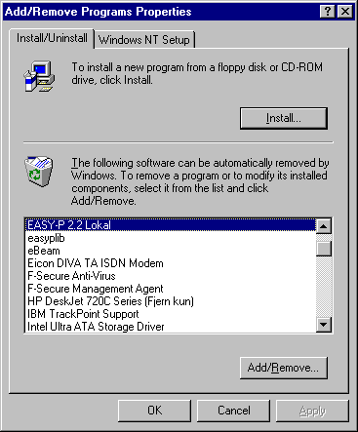
- Ved at trykke på knappen ’Add/Remove…’, bekræftes afinstallationen ved at svare på den efterfølgende dialog:
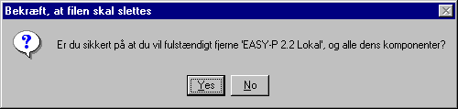

- Herefter startes afinstallationen, og forløbet vises på den efterfølgende dialog:
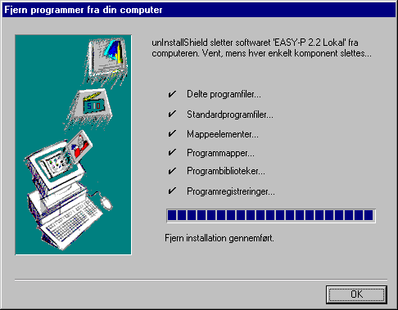

AMO-scripts
I dette kapitel beskrives de AMO-scripts, som udsendes med hovedversion 2.3.0. AMO-scriptene er alle placeret i kataloget n:\Praktik\2.3.0\Scripts.

Nyinstallation
Til brug ved nyinstallation af EASY-P v2.3.0 findes scriptet n:\Praktik\2.3.0\Scripts\EASY-P 2.3.0.ncs.
Dette script kalder EASY-P installationsprogrammet med en parameterfil, og pba. log-filen undersøges om installationen var velgennemført. Herunder listes proceduren for bestilling af scriptet:

- Følg fremgangsmåden i kapitel 7, for at danne en parameterfil med de ønskede installationsparametre.
- Tilret variablene HovedVerDir samt ParameterFil i scriptet n:\Praktik\2.3.0\Scripts\EASY-P 2.3.0.ncs.
- Indlæg scriptet som et job i AMO, som beskrevet i 11.3

Klientopdatering
Som beskrevet i afsnit 13.3 vil klientopdateringen til v2.3 på en NT-maskine, forlange at brugeren har systemadministrator rettigheder. Derfor kan man kalde opdaterings-programmet via scriptet n:\Praktik\2.3.0\Scripts\KlientOpgrad.ncs, hvis AMO-klienten er sat op som en service med systemadministrator rettigheder. Fremgangsmåden er som følger:

- Tilret variablene HovedVerDir og InstNavn i scriptet n:\Praktik\2.3.0\Scripts\KlientOpgrad.ncs
- Indlæg scriptet som et job i AMO, som beskrevet i 11.3 og bestil jobbet til de ønskede klienter.

Indlægning af jobs
Her beskrives, hvordan du lægger scripts i AMO-konsollen. Scriptet skal lægges ind som et job i AMO

Fremgangsmåden er følgende:

- I konsollen under ”View” vælg ”Job List”
- Når ”Job List” – vinduet er åbnet, klik ”New”
- Jobtypen ændres fra ”Message” til ”Script” ved anvendelse af ”rullegardinet”
- Scriptet navngives f.eks. ”Installation af EASY-P V.2.3.0”
- Under ”File” vælg ”Open File”
- Find n:\Praktik\2.3.0\Scripts biblioteket. Vælg script-filen
- Åbn filen
- Klik ”Finish”

Vejledningen gælder både AMO 2.0 og AMO 3.0

Nyhedsbreve
For at skolen kan modtage nyhedsbreve, er det nødvendigt at der er FTP adgang til NT-serveren. Derfor opretttes en FTP-service med tilhørende FTP bruger på NT-serveren, fx vha. Microsoft Internet Information Server.

FTP modtagelseskatalog
Der skal nu oprettes et modtagelseskatalog på NT-serveren under navnet easyaftp, der sættes op som et virtuelt FTP katalog umiddelbart under FTP-rodkataloget. FTP brugerens adgang til modtagelseskataloget, skal som minimum sættes til oprette og læse (Add & Read) rettigheder.

FTP forbindelse til FTP servicen aftestes fx ved at ’uploade’ en fil. Dette kan eksempelvis foregå, som vist på flg. DOS-prompt:

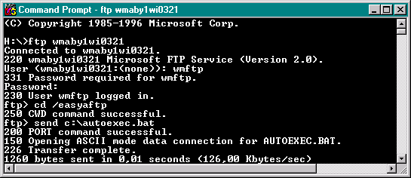

Vejledning til Installation af v2.3
Her vil der blive gennemgået de skridt, som systemadministratoren kan tage udgangspunkt i ved installation af EASY-P klientdelen, efter modtagelse af nyhedsbrev 2.3.0

Før installation af nyhedsbrev 2.3.0

- Såfremt der er blevet benyttet installations parameterfiler - som beskrevet i kapitel 7, tages der sikkerheds-kopier af ini-filerne under n:\Praktik\2.2.0\Installation, som efter installation af nyhedsbrev 2.3.0 kopieres til n:\Praktik\2.3.0\Installation. Efterfølgende tilrettes værdien for net-kataloget, så der peges på 2.3-net.
- Du skal sikre dig, at EASY-P installationskataloget n:\Praktik har ca. 15 Mb fri diskplads. Versionskataloget 2.2.0 kan dog evt. slettes på dette tidspunkt for at frigive diskplads, såfremt der ikke skal foretages ny-installationer af EASY-P v2.2.
- I nyhedsbrevskataloget på NT-serveren sikres 15 Mb ledig diskplads. Såfremt der skulle være behov for ekstra diskplads, og alle nyhedsbreve til og med nyhedsbrev 2.1.3 er installeret, kan alle brev2.1.x katalogerne slettes. Undlad dog at slette zip-filerne indtil forudsætningerne i afsnit 13.6 er opfyldte.

Efter installation af nyhedsbrev 2.3.0

- Såfremt skolen benytter net-installationer, skal net-kataloget n:\Praktik\2.3-net\ dannes. Dette sker ved opstart af EASY-P installationsprogrammet n:\Praktik\2.3.0\Setup.exe, hvorefter beskrivelsen i afsnit 6.2 følges.
- Brugerrettighederne i EASY-P installationskataloget n:\Praktik, sættes som anvist i afsnit 3.3.1

Klientopdatering fra v2.2 til v2.3
Her beskrives, hvorledes klient-installationerne fra v2.2 bringes op på v2.3. Dette foretages af EASY-P opdaterings-programmet (n:\Praktik\2.3.0\KlientOpgrad), der vil undersøge v2.2 opsætningen og på baggrund af disse oplysninger, bliver v2.3 automatisk installeret. Således vil eksempelvis installations-parametrene: installationstype, opdateringskatalog og database-alias fra v2.2, blive benyttet ved sammensætningen af installations-parametrene for v2.3.

- Så snart klientdelen i nyhedsbrev 2.3.0 er installeret og net-kataloget er oprettet (hvis skolen har net-installationer), er der ved opstart af EASY-P v2.2 mulighed for, at foretage automatisk opdatering til v2.3. Der vil blive spurgt om flg.:

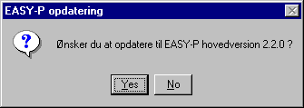

- Ved at bekræfte ovenstående dialog, sker der en afinstallation af v2.2 plus en automatisk nyinstallation af v2.3:
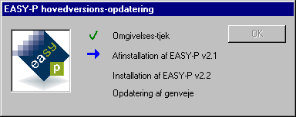

- Opdateringen sker efter flg. forskrift:
- v2.2 opsætnings-oplysninger fra registrerings-databasen overføres til en parameter-fil, som benyttes ved automatisk installation af v2.3
- Afinstaller v2.2 installation
- Dan en v2.3 installation automatisk, udfra den tidligere oprettede parameterfil fra første punkt. For lokale klienter vil det nye installationskatalog, blive lagt parallelt med v2.2 kataloget i \Lokal2.3 – hvis man f.eks. kørte på c:\Easy\Praktik\Lokal2.2, vil det nye lokale installationskatalog blive c:\Easy\Praktik\Lokal2.3.
- Opdatering af genveje på skrivebordet

Det bemærkes, at for NT-maskiner kræves at brugeren har systemadministrator rettigheder på den lokale klient. Såfremt dette ikke er tilfældet, kan du som systemadminisstrator logge på den pågældende klient og starte EASY-P, eller foretage samme opdaterings-procedure ved kald af:

N:\Praktik\2.3.0\KlientOpgrad instnavn=<instnavn> /opdat

Såfremt der skulle ske fejl under punktet: ’Installation af EASY-P v2.3’ - fx manglende diskplads, skal der herefter installeres efter fremgangsmåden for nyinstallation (se næste afsnit), idet afinstallationen vil have fjernet alle oplysninger om v2.2 installationen.

Nyinstallation af v2.3
Denne fremgangsmåde vælges ved installation af nye klienter, som ikke har EASY-P installeret.

Forberedelse
- Sikker dig, at alle dine klienter har installeret de krævede komponenter, beskrevet i kapitel 2.
- Tjek at klienten har fået oprettet EASY-netværksdrevet som gennemgået i afsnit 3.1
- Udvælg dig en ”test-klient” og foretag en manuel installation, dette sker ved opstart af klientinstallations-programmet n:\Praktik\2.3.0\Setup.exe. Nu gennemløbes dialogerne fra kapitel 6 – husk at såfremt der ønskes net-installationer, skal net-kataloget først dannes efter forskriften i afsnit 6.2. Noter evt. dine installationsparametre ned til senere brug.
- Efter at ”test-klienten” er installeret efter hensigten, kan du gå i gang med at danne installations-parameterfiler til brug ved automatisk installation, som beskrevet i kapitel 7. Dan evt. flg. parameter-filer:
- <InstType>_<Drev> til installation på ”almindelige” klienter uden klientafvikler genvej.
Benyt evt. metoden med ”?” sidst i parameterværdien, hvis du synes at der er nogle værdier brugeren skal spørges til.
- Nu kan du eksperimentere med at danne automatiske installationer på enkelte klienter (se afsnit 7.2 og de to efterflg. afsnit herunder), og sikre dig at alt ser fornuftigt ud.

Manuel installation
Såfremt du ønsker, at foretage en manuel installation kan du benytte EASY-P installationsprogrammet n:\Praktik\2.3.0\Setup.exe på flg. måder:
- Starte installationsprogrammet og indtaste alle installationsparametre på dialogerne som gennemgået i kapitel 6
- Optage dine installationsparametre i en parameterfil, hvor Quiet er fravalgt og lade parametre som du ønsker at kunne ændre, slutte med et ’?’. Denne parameterfil kan derefter afspilles fra den ønskede klient. Følg vejledningen i kapitel 7, for yderligere uddybning.

Automatisk installation
Hvis du ønsker, at installere uden hvergang at skulle tage stilling til de samme installationsparametre – fx hvis du skal installere mange klienter via AMO, kan automatisk installation vælges. Fremgangsmåden er:
- Benyt dine parameterfiler fra forberedelses afsnittet, hvor Quiet skal være sat.
- Dan evt. et AMO-job der udfører afspilningen. Følg vejledningen i kapitel 7 og 11.1, for yderligere uddybning.

Fejlfinding
Hvis der skulle opstå installations-problemer, kan man opspore fejlbeskeder i log-filen:
<temp>\EASY-P\<maskinnavn> EASY-P 2.3_log.txt

Specielt hvis man har dannet automatiske installationer, hvor Quiet har været sat. Da der i denne situation ikke bliver vist fejlbeskeder, men i stedet bliver fejlbeskederne skrevet i log-filen.

Oprydning af kataloger på EASY-P NT-filserver
Efter at alle klienter er blevet opdateret til v2.3, skal du slette EASY-P versionskatalogerne fra version 2.2 (n:\Praktik\2.2.x) samt net-kataloget 2.2-net.
Ligeledes kan version 2.2 nyhedsbreve i nyhedsbrevskataloget slettes (brev2.2.x, samt de tilhørende zip-filer). Hermed sikres at der ryddes op, og at der ikke ved et uheld skulle blive kørt på gamle programkomponenter.

